PROTOKOLL FRÅN STYRELSEMÖTE I SVÄRTINGE ÖSTRA VÄGFÖRENING 20130513

- Ordföranden förklarade mötet öppnat.
- Närvarande. Ulf Nyström, Mikael Forsman, Jari Pellikka, och Bengt Jemsö.
- Dagordningen godkändes.
- Genomgång av föregående protokoll.
- Kassarapport. Kassören redogjorde för föreningens ekonomi. Det finns tre obetalda vägavgifter trots påminnelser.
- Skrivelser:
  - Från kommunen angående ansökan av bidrag till säkerhetshöjande åtgärder vid skolor. Vi har inget sådant på gång just nu.
  - Information från kommunen om detaljplanen ang. det stundande bygget av idrottshall m.m. Detaljplanen finns på kommunens hemsida.
- Rapporter:
  - P-skylten vid Kottens förskola omgjord efter påpekande från vägföreningen.
  - Lagning av ”potthål” är genomförd.
- Brev kommer att skickas ut till de fastighetsägare som inte klippt/kapat häckar och grenar i enlighet med de kommunala bestämmelserna.
- De mobila farthindren kommer att placeras ut inom kort.
- Städning av grönytor kommer att genomföras av en klass från Svärtingehus.
- Övriga frågor:
  - Namnfrågan! Vår vägförening kallas ”Svärtinge östra vägförening”. Var är östra Svärtinge??? Övre och nedre Svärtinge är vedertagna begrepp och i övre Svärtinge finns en vägförening som heter just ”Svärtinge övre vägförening”. I vår kommunikation med diverse myndigheter kallas vi ”Svärtinge östra vägförening” MEN om man läser våra stadgar finner man att vi faktiskt heter ”Svärtinge nedre vägförening”. Styrelsen kontrollerar vidare och funderar på namnfrågan till senare tillfälle.
- Nästa styrelsemöte äger rum onsdagen den 28/8 hos Mikael Forsman.

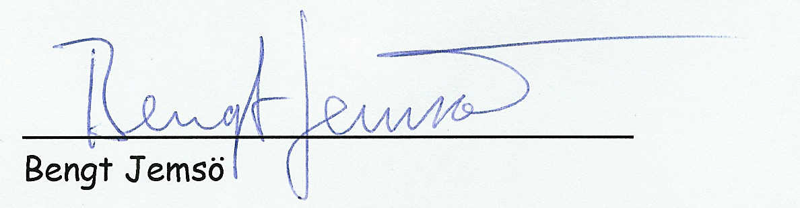

Adressen till vägföreningens hemsida .http://www.svartingeostravagforening.se/

